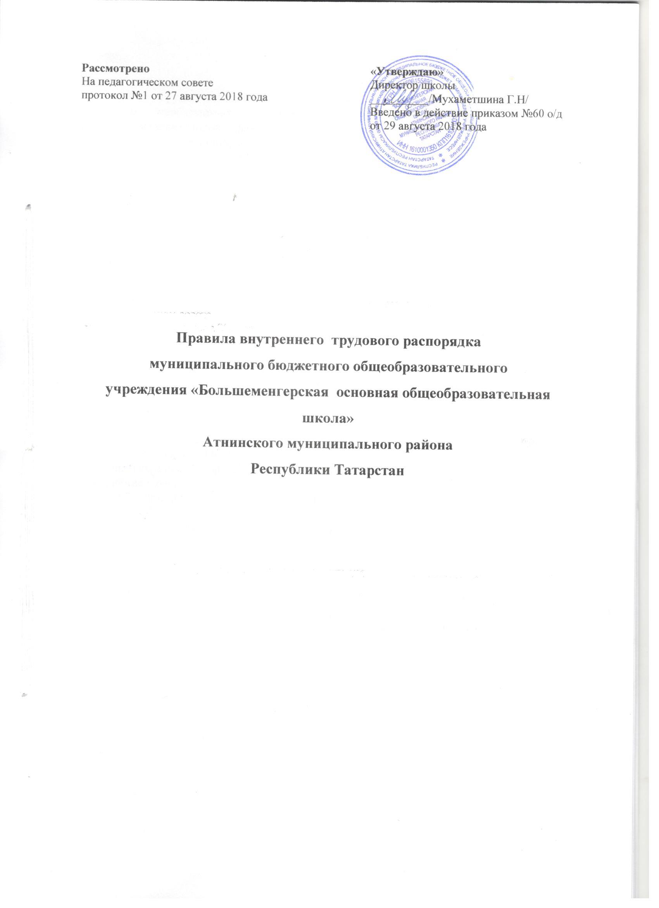

Общее положение.
  - Трудовая дисциплина в МБОУ «Большеменгерская ООШ» обеспечивается созданием необходимых организационных и экономических условий для высокопроизводительной работы, сознательным отношением к труду, методами убеждения, а также поощрением за добросовестный труд. Целью является укрепление трудовой дисциплины, организация труда на научной основе, рациональное использование рабочего времени, достижение высокого качества и эффективности работы, создание благоприятного климата в трудовом коллективе.
  - Настоящие Правила составлены с учетом новых требований к сотрудникам образовательных учреждений, предъявляемых российским законодательством: Федеральным законом об образовании Российской Федерации от 29 декабря 2012 года №273-ФЗ и Трудовым кодексом Российской Федерации.
  - Настоящие правила распространяются на всех работающих в МБОУ «Большеменгерская ООШ».
  - Все вопросы, связанные с применением настоящих Правил, решаются администрацией МБОУ «Большеменгерская ООШ» в пределах делегированных ей исполнительным комитетом Атнинского муниципального района ответственности, прав и полномочий, а в случаях, предусмотренных действующим законодательством - совместно или по согласованию с профсоюзным комитетом МБОУ «Большеменгерская ООШ»

2. Порядок назначения и увольнения сотрудников
2.1. Назначение на работу в качестве сотрудников МБОУ «Большеменгерская ООШ» на должности педагогического, технического и обслуживающего персонала оформляется приказом директора МБОУ «Большеменгерская ООШ». Расторжение трудового договора по инициативе работника или администрации МБОУ «Большеменгерская ООШ» осуществляется в соответствии с действующим законодательством, Уставом МБОУ «Большеменгерская ООШ» и условиями договора. Увольнение с работы оформляется приказом по МБОУ «Большеменгерская ООШ»
2.2. При приеме сотрудника на работу или при переводе его в установленном порядке на другую работу администрация обязана:
- ознакомить сотрудника с порученной работой, с соответствующими правилами и инструкциями, условиями труда и разъяснить его права и обязанности;
- ознакомить его с настоящими Правилами, с нормами поведения в МБОУ «Большеменгерская ООШ»
- проинструктировать по технике безопасности, производственной санитарии, гигиене труда, противопожарной охране и другим правилам по охране труда.
2.3. К педагогической деятельности не допускаются лица:
- лишенные права заниматься педагогической деятельностью в соответствии с вступившим в законную силу приговором суда;
- имеющие или имевшие судимость, подвергающиеся или подвергавшиеся уголовному преследованию (за исключением лиц, уголовное преследование в отношении которых прекращено по реабилитирующим основаниям) за преступления против жизни и здоровья, свободы, чести и достоинства личности (за исключением незаконного помещения в психиатрический стационар, клеветы и оскорбления), половой неприкосновенности и половой свободы личности, против семьи и несовершеннолетних, здоровья населения и общественной нравственности, основ конституционного строя и безопасности государства, а также против общественной безопасности.
- признанные недееспособными в установленном федеральным законом порядке;
- имеющие заболевания, предусмотренные перечнем, утверждаемым федеральным органом исполнительной власти, осуществляющим функции по выработке государственной политики и нормативно-правовому регулированию в области здравоохранения.

  - Основные обязанности и права сотрудников
МБОУ «Большеменгерская ООШ»
3.1. Сотрудники МБОУ «Большеменгерская ООШ»обязаны:
- строго выполнять обязанности, возложенные на них Уставом МБОУ «Большеменгерская ООШ», настоящими Правилами, положениями и должностными инструкциями;
- соблюдать дисциплину труда - вовремя приходить на работу, соблюдать установленную продолжительность рабочего времени, своевременно и точно выполнять распоряжения администрации;
- всемерно стремиться к повышению качества выполняемой работы, строго соблюдать исполнительскую дисциплину, постоянно проявлять творческую инициативу, направленную на достижение высоких результатов труда;
- соблюдать требования техники безопасности и охраны труда, производственной санитарии, гигиены, противопожарной охраны, предусмотренные соответствующими правилами и инструкциями;
- содержать свое рабочее место в чистоте и порядке, соблюдать установленный порядок хранения материальных ценностей и документов;
- экономно расходовать материалы, электроэнергию, воспитывать у учащихся бережное отношение к школьному имуществу;
  - проходить в установленные сроки медицинские осмотры, делать необходимые прививки.
3.2. Педагогические работники обязаны:
- осуществлять свою деятельность на высоком профессиональном уровне, обеспечивать в полном объеме реализацию преподаваемых учебных предмета, курса, дисциплины (модуля) в соответствии с утвержденной рабочей программой;
- соблюдать правовые, нравственные и этические нормы, следовать требованиям профессиональной этики;
- уважать честь и достоинство обучающихся и других участников образовательных отношений;
- развивать у обучающихся познавательную активность, самостоятельность, инициативу, творческие способности, формировать гражданскую позицию, способность к труду и жизни в условиях современного мира, формировать у обучающихся культуру здорового и безопасного образа жизни;
- применять педагогически обоснованные и обеспечивающие высокое качество образования формы, методы обучения и воспитания;
- учитывать особенности психофизического развития обучающихся и состояние их здоровья, соблюдать специальные условия, необходимые для получения образования лицами с ограниченными возможностями здоровья, взаимодействовать при необходимости с медицинскими организациями;
- систематически повышать свой профессиональный уровень;
- проходить аттестацию на соответствие занимаемой должности в порядке, установленном законодательством об образовании;
- проходить в соответствии с трудовым законодательством предварительные при поступлении на работу и периодические медицинские осмотры, а также внеочередные медицинские осмотры по направлению работодателя;
- проходить в установленном законодательством Российской Федерации порядке обучение и проверку знаний и навыков в области охраны труда;
- соблюдать устав образовательной организации, положение о специализированном структурном образовательном подразделении организации, осуществляющей обучение, правила внутреннего трудового распорядка.
3.3. Педагогический работник организации, осуществляющей образовательную деятельность, в том числе в качестве индивидуального предпринимателя, не вправе оказывать платные образовательные услуги обучающимся в данной организации, если это приводит к конфликту интересов педагогического работника.
3.4. Педагогическим работникам запрещается использовать образовательную деятельность для политической агитации, принуждения обучающихся к принятию политических, религиозных или иных убеждений либо отказу от них, для разжигания социальной, расовой, национальной или религиозной розни, для агитации, пропагандирующей исключительность, превосходство либо неполноценность граждан по признаку социальной, расовой, национальной, религиозной или языковой принадлежности, их отношения к религии, в том числе посредством сообщения обучающимся недостоверных сведений об исторических, о национальных, религиозных и культурных традициях народов, а также для побуждения обучающихся к действиям, противоречащим Конституции Российской Федерации.
3.5. Педагогические работники несут ответственность за неисполнение или ненадлежащее исполнение возложенных на них обязанностей в порядке и в случаях, которые установлены федеральными законами. Неисполнение или ненадлежащее исполнение педагогическими работниками обязанностей, предусмотренных законодательством Российской Федерации, учитывается при прохождении ими аттестации.
3.6. Педагогические работники пользуются следующими академическими правами и свободами:
  - свобода преподавания, свободное выражение своего мнения, свобода от вмешательства в профессиональную деятельность;
  - свобода выбора и использования педагогически обоснованных форм, средств, методов обучения и воспитания;
  - право на творческую инициативу, разработку и применение авторских программ и методов обучения и воспитания в пределах реализуемой образовательной программы, отдельного учебного предмета, курса, дисциплины (модуля);
  - право на выбор учебников, учебных пособий, материалов и иных средств обучения воспитания в соответствии с образовательной программой и в порядке, установленном законодательством об образовании;
  - право на участие в разработке образовательных программ, в том числе учебных планов, календарных учебных графиков, рабочих учебных предметов, курсов, дисциплин (модулей), методических материалов и иных компонентов образовательных программ;
  - право на осуществление научной, научно-технической, творческой, исследовательской деятельности, участие в экспериментальной и международной деятельности, разработках и во внедрении инноваций;
  - право на бесплатное пользование библиотеками и информационными ресурсами, а также доступ в порядке, установленном локальными нормативными актами организации, осуществляющей образовательную деятельность, к информационно-телекоммуникационным сетям и базам данных, учебным и методическим материалам, музейным фондам, материально-техническим средствам обеспечения образовательной деятельности, необходимым для качественного осуществления педагогической, научной или исследовательской деятельности в организациях, осуществляющих образовательную деятельность;
  - право на бесплатное пользование образовательными, методическими и научными услугами организации, осуществляющей образовательную деятельность, в порядке, установленном законодательством Российской Федерации или локальными нормативными актами;
  - право на участие в управлении образовательной организацией, в том числе в коллегиальных органах управления, в порядке, установленном уставом этой организации;
  - право на участие в обсуждении вопросов, относящихся к деятельности образовательной организации, в том числе через органы управления и общественные организации;
  - право на объединение в общественные профессиональные организации в формах в порядке, которые установлены законодательством Российской Федерации;
  - право на обращение в комиссию по урегулированию споров между участниками образовательных отношений;
  - право на защиту профессиональной чести и достоинства, на справедливое и объективное расследование нарушения норм профессиональной этики педагогических работников.
3.7. Академические права и свободы должны осуществляться с соблюдением прав и свобод других участников образовательных отношений, требований законодательства Российской Федерации, норм профессиональной этики педагогических работников, закрепленных в локальных нормативных актах организации, осуществляющей образовательную деятельность.
3.8. Педагогические работники имеют следующие трудовые права и социальные гарантии:
  - право на дополнительное профессиональное образование по профилю педагогической деятельности не реже чем один раз в три года;
  - право на ежегодный оплачиваемый отпуск, продолжительность которого определяется Правительством Российской Федерации;
  - право на длительный отпуск сроком до одного года не реже чем через каждые десять лет непрерывной педагогической работы в порядке, установленном федеральным органом исполнительной власти, осуществляющим функции по выработке государственной политики и нормативно-правовому регулированию в сфере образования;
  - право на досрочное назначение трудовой пенсии по старости в порядке, установленном законодательством Российской Федерации;
  - право на предоставление педагогическим работникам, состоящим на учете в качестве нуждающихся в жилых помещениях, вне очереди жилых помещений по договорам социального найма, право на предоставление жилых помещений специализированного жилищного фонда;
  - иные трудовые права, меры социальной поддержки, установленные федеральными законами и законодательными актами субъектов Российской Федерации.

4.Основные обязанности администрации МБОУ «Большеменгерская ООШ»
4.1. Администрация МБОУ «Большеменгерская ООШ» обязана:
- способствовать организации труда сотрудников так, чтобы каждый работал по своей специальности и квалификации, имел закрепленное за ним определенное рабочее место;
-обеспечению сотрудников необходимой оргтехникой, инвентарем и материалами по выполняемой работе;
- своевременно давать задания и контролировать их выполнение;
- осуществлять непосредственное руководство подчиненными, давать им точные и четкие указания и разъяснения по выполняемой работе, в том числе поручать любому учителю руководство методическим объединением учителей, ведение классного руководства, а также направлять любого учителя на замену заболевшего или отсутствующего по другой причине учителя;
- создавать условия для повышения профессионального уровня сотрудников, для распространения передового опыта, повышать роль морального стимулирования труда;
- способствовать укреплению трудовой дисциплины;
- соблюдать законы и правила по охране труда, в том числе строго придерживаться распорядка рабочего дня, осуществлять мероприятия по технике безопасности и производственной санитарии;
- способствовать созданию в коллективе деловой, творческой атмосферы, всемерно поддерживать и развивать инициативу и активность сотрудников, в полной мере используя собрания, административные совещания, другие формы общественного самоуправления;
- своевременно рассматривать предложения сотрудников и сообщать им о принятых мерах;
- содействовать развитию инициативы сотрудников по выполнению отдельных видов работы на общественных началах.

  - Рабочее время и его использование
5.1.В МБОУ «Большеменгерская ООШ»установлена 6-дневная рабочая неделя.
5.2. Учебная нагрузка педагогических работников устанавливается в начале учебного года при их тарификации.
5.3. Продолжительность рабочего дня для обслуживающего персонала определяется директором.
5.4. Время работы педагога- библиотекаря определяется должностными обязанностями.
5.5. Рабочий день учителя начинается не позднее, чем за 15 минут до начала занятий. Это время отведено на подготовку кабинета к уроку с соблюдением санитарно-гигиенических норм. Рабочий день учителя определяется расписанием учебных занятий. Перемены между уроками входят в рабочее время учителя. Дежурный учитель выходит на дежурство за полчаса до начала уроков. Продолжительность рабочего времени педагогических работников не нормирована.
5.6. Педагогические работники МБОУ «Большеменгерская ООШ» несут полную ответственность за жизнь и здоровье детей во время проведения занятий и перемен. Обо всех случаях травматизма обучающихся сотрудник МБОУ «Большеменгерская ООШ»должен немедленно сообщить, администрации.
5.7. Оставление обучающихся педагогическими работниками после завершения учебных занятий разрешается в следующих случаях:
- проведение классных часов и классных собраний;
- подготовка и проведение внеклассных и общешкольных мероприятий;
- организация внеурочной деятельности и дополнительных занятия по согласованию с администрацией.
5.8. В случае пожара или других стихийных бедствий учителя действуют по утвержденному плану эвакуации и выявляют наличие эвакуированных во двор МБОУ «Большеменгерская ООШ» обучающихся по списку в классном журнале.
5.9. Рабочий день для педагогических работников начинается в 7.45. Рабочий день (рабочее время) педагогического работника может быть изменен (в пределах рабочей нагрузки) в случаях:
- проведения педагогических советов;
- административных совещаний при Директоре, проводимых по мере необходимости, как правило, 1 раз в месяц и не более 1часа;
- проведение родительских собраний;
- замены по распоряжению администрации заболевшего или по другим причинам отсутствующего учителя;
- когда учитель занят внеклассной работой (подготовка и проведение мероприятий в рамках программы внеурочной деятельности)
- когда учитель выполняет свои должностные обязанности (ведение классной документации; оформление и заполнение журналов, дневников обучающихся; оформление отчетности о посещаемости и успеваемости обучающихся).
5.10. В течение учебного времени учителя приступают к первому и очередным урокам со звонком. Задержка учащихся на переменах, а также начало урока после звонка не допускается.
5.11. График дежурства учителей по школе утверждается администрацией.
5.12. Время каникул является рабочим временем. Длительность рабочего дня в каникулы с 8.00 до 13.00. При производственной необходимости учитывается педагогическая нагрузка учителя.
5.13 . Методический день педагогам может как предоставляться, так и не предоставляться в случае отсутствия необходимых условий (действующее законодательство не предусматривает обязательное предоставление методического дня для педагогических работников). Методический день является рабочим временем педагога, предназначенным для повышения педагогического мастерства как через самоподготовку так и через коллективные формы повышения квалификации. Учитель не обязан присутствовать в школе в свой свободный от занятий день, если на этот день не предусмотрено никаких общешкольных мероприятий, в которых он был бы задействован (педсовет, родительское собрание, спартакиада и т.п.) Приход педагога в школу в свой методический день для участия в каком-либо мероприятии не влечет за собой какой-либо дополнительной оплаты, так как это не выходной день. Педагог не должен представлять каких-либо отчетов администрации учреждения о том, чем он занимался в этот день.
5.14. В связи со спецификой организации образовательного процесса в общеобразовательных учреждениях «родительские дни» матерям, имеющим детей в возрасте до 14 лет предоставляются в каникулярное время.
5.15. Сотрудникам МБОУ «Большеменгерская ООШ» запрещается:
-изменять по своему усмотрению расписание уроков;
-изменять по своему усмотрению график контрольных и проверочных работ, предварительно согласованный с администрацией;
-отменять, переносить, удлинять, сокращать уроки и перемены;
-оставлять обучающихся одних без учителя;
-удалять учащихся с урока;
- отвлекать коллег от выполнения их должностных и функциональных обязанностей;
-во время проведения занятий созывать собрания, заседания, совещания по общественным делам;
-допускать на уроки посторонних лиц без разрешения администрации.
5.16. Заместитель директора МБОУ «Большеменгерская ООШ» по учебной работе (ответственный за расписание) своевременно предупреждает учителей и обучающихся о замене уроков.
5.17. Требования к оформлению и ведению тетрадей, дневников обучающихся основываются на едином орфографическом режиме, вырабатываемом на педагогическом совете и предметных методических объединениях учителей.
5.18. Отлучки из МБОУ «Большеменгерская ООШ» в рабочее время по служебным делам допускаются только с разрешения администрации.
5.19. Сотрудники МБОУ «Большеменгерская ООШ» вовремя не прошедшие установленный медицинский осмотр (обследование), отстраняются от работы. В соответствии с Трудовым кодексом Российской Федерации в период отстранения (недопущения) сотрудника до работы заработная плата не начисляется.

6. Поощрения за успехи в работе
6.1. За успешное выполнение трудовых обязанностей, безупречную работу, инициативу в труде применяются следующие поощрения:
1.объявление благодарности;
2.награждение грамотой;
3.премирования.
6.2. Наличие у сотрудника поощрений учитывается при решении вопроса о внеочередной аттестации на более высокую квалификационную категорию.
6.3. За особые трудовые заслуги педагогические работники МБОУ «Большеменгерская ООШ» могут быть представлены администрацией и педагогическим коллективом к награждению отраслевыми и правительственными наградами.
6.4. Поощрением является обобщение и популяризация положительного опыта работы педагогических работников МБОУ «Большеменгерская ООШ»на уровне района, Республики Татарстан и Российской Федерации.

7. Взыскания за нарушение трудовой дисциплины
7.1. Нарушение трудовой дисциплины, то есть неисполнение или ненадлежащее исполнение по вине работника возложенных на него трудовых обязанностей влечет за собой наложение дисциплинарного взыскания или мер общественного воздействия.
7.2. Если работник не может выполнять трудовые обязанности по объективным причинам, привлечь его к дисциплинарной ответственности нельзя. В этом случае администрация вправе рассматривать вопрос о несоответствии работника занимаемой должности вследствие недостаточной квалификации или по состоянию здоровья.
7.3. За нарушения трудовой дисциплины к работникам МБОУ «Большеменгерская ООШ»применяются следующие дисциплинарные взыскания:
-замечание;
-выговор;
-строгий выговор;
-увольнение.
7.4. Администрация имеет право вместо дисциплинарного взыскания передать вопрос о нарушении трудовой дисциплины на рассмотрение трудового коллектива МБОУ «Большеменгерская ООШ». За один дисциплинарный проступок может быть применено только одно дисциплинарное или общественное взыскание. Общественные взыскания учитываются наравне с дисциплинарными взысканиями.
7.5. За прогул без уважительной причины администрация налагает на сотрудника одно из дисциплинарных взысканий, предусмотренных пунктом 7.3 Настоящих Правил. Прогулом считается неявка на работу в течение всего рабочего дня или отсутствие на работе более трех часов в течение рабочего дня без уважительных причин. Равным образом считается прогульщиком сотрудник, оказавшийся на работе в нетрезвом состоянии.
7.6. До наложения взыскания от нарушителя трудовой дисциплины должны быть затребованы объяснения в письменной или устной форме. Дисциплинарные взыскания применяются администрацией непосредственно за обнаружением проступка, но не позднее одного месяца со дня его обнаружения, не считая времени болезни сотрудника или пребывания его в отпуске. Дисциплинарное взыскание не может быть наложено позднее шести месяцев со дня совершения проступка.
7.7. При наложении дисциплинарного взыскания должны учитываться тяжесть совершенного проступка, обстоятельства, при которых он совершен, предшествующая работа и поведение работника.
7.8. Дисциплинарное взыскание объявляется в приказе и сообщается сотруднику под расписку в трехдневный срок. Приказ доводится до сведения сотрудников Учреждения.
7.9. Если в течение года со дня наложения дисциплинарного взыскания сотрудник не будет подвергнут новому дисциплинарному взысканию, то он считается не подвергавшимся дисциплинарному взысканию. Администрация может отдать приказ о снятии наложенного взыскания, не ожидая истечения года, если сотрудник не допустил нового нарушения трудовой дисциплины и притом проявил себя как хороший и добросовестный работник.

